NAVODILA ZA DELO
PETEK, 3. 4. 2020

ŠPORTNI DAN: SPOMLADANSKI SPREHOD V NARAVO Z GIBALNIMI NALOGAMI
Danes imamo športni dan na urniku. Ta dan lahko izvedete tudi v soboto ali nedeljo. Po želji. Ne rabite se držati vrstnega reda in vseh dejavnosti. Priporočljivo pa je, da opravite vsaj sprehod v naravo. Do nedelje mi pošlji vsaj eno zanimivo sliko s športnega dneva! Uživajte!

1. Obleči si športno opremo in povabi svojo družino k sodelovanju

2. Za začetek naredite nekaj gimnastičnih vaj
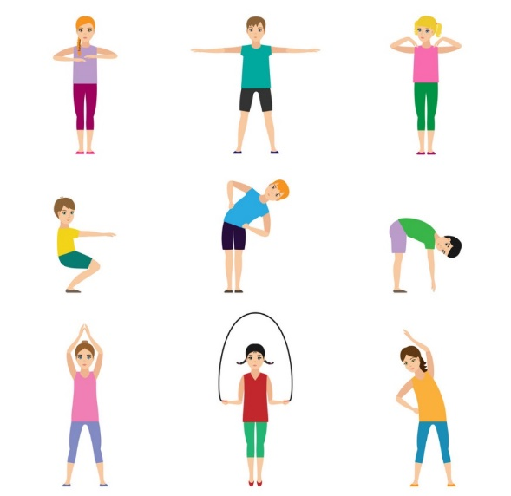

3. Živalska telovadba
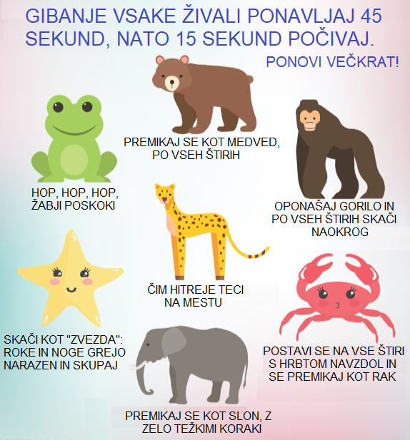
4. Sprehod
S svojo družino se odpravite na sprehod v naravo. Sprehod naj bo daljši od ene ure. Poskusite del poti iti s hitrejšim tempom, toliko, da ste rahlo zadihani. Če se da, izberite pot tudi malo v klanec. Če se da, naj gre vaša pot tudi skozi gozd ali travnik. Tam naberi šopek pomladnega cvetja. Krajši del poti teči. Med sprehodom opazujte naravo. Na poti lahko naredite nekaj gibalnih nalog, katere lahko večkrat ponoviš:
- žabji poskoki -10
- počepi - 10
- tek na mestu - 1 min
- skakanje po eni nogi – 20 skokov po eni nogi, enako po drugi
- objem debelega drevesa – naredi se močan, kot da ga hočeš izpuliti (5 krat)
- naloge po želji

5. Odmor

6. Ples: Quedate en casa – Ostani doma
Zaplešite na aktualni ples OSTANI DOMA. Uživajte!
https://www.youtube.com/watch?v=mUcZ88WuX4E&feature=youtu.be&fbclid=IwAR2PGzZZXfb2oPU7MV_9V-tSjJd_QLgtLtk-xzDB9yqSyp7CwNAfAB0n6Rs

7. Pomoč staršem
Verjamem, da tudi tvojim staršem ni lahko, saj hodijo v službo ali pa delajo od doma, tebi pomagajo pri šolskem delu, skrbijo za gospodinjstvo… Prepričani smo, da bodo veseli, če jim boš priskočil-a na pomoč. Tukaj je nekaj idej, kako jim lahko pomagaš.

8. Umirjanje (vsak položaj obdrži za 30 sekund)
